COMUNICATO STAMPA

LO STUDIO R3ARCHITETTI VINCITORE DEL CONCORSO DI PROGETTAZIONE INTERNAZIONALE
“ABITARE VILLA MATER”

Il progetto realizzerà un Senior social housing all’interno del compendio
“Villa Mater – Riccardo De Angeli” a Rivoli (TO)

Torino, 7 febbraio 2024. Giunge oggi a conclusione, con lo svelamento del progetto vincitore, il Concorso internazionale di progettazione per il recupero e la rifunzionalizzazione del compendio “Villa Mater – Riccardo De Angeli”, sito a Rivoli (TO) con l’obiettivo di realizzare una “residenza collaborativa per la longevità”, sperimentando nuove modalità di abitare capaci di mitigare la vulnerabilità, la solitudine e l’esclusione legate all’avanzare dell’età.
Il concorso, indetto da Fondazione Ufficio Pio insieme a Fondazione Compagnia di San Paolo e a Fondazione per l’architettura / Torino, con il patrocinio della Città di Rivoli, ha preso avvio nel giugno 2023, ospitato sulla piattaforma Concorrimi dell’Ordine degli Architetti di Milano. Sono state presentate 34 proposte, tra le quali la Commissione ha individuato i 5 progetti che hanno avuto accesso alla fase finale di selezione.

Il raggruppamento R3architetti è stato proclamato vincitore del Concorso “Abitare Villa Mater”: la proposta presentata si è distinta per la capacità di rispondere al meglio alle richieste progettuali e per la qualità della composizione architettonica e paesaggistica, con particolare attenzione al recupero dell’esistente, alla valorizzazione dell’identità storica di Villa Mater, alla relazione del compendio con il contesto, agli aspetti funzionali e ai fattori di benessere ambientale.
La Commissione sottolinea come la soluzione proposta si muova in prefetto equilibrio tra il recupero delle caratteristiche originarie del giardino e degli edifici e l’inserimento di elementi architettonici innovativi e di valore estetico.

La Commissione giudicatrice del Concorso, presieduta dall’Arch. Massimo Alvisi, fondatore dello studio Alvisi Kirimoto, è composta da Sophie Agata Ambroise, architetto-paesaggista, fondatrice di Officina del Paesaggio; Giordana Ferri, architetto, Direttore esecutivo Fondazione Housing Sociale; Franca Maino, Presidente Fondazione Ufficio Pio; Marco Sisti, già Presidente Fondazione Ufficio Pio.
Nella seduta svoltasi il 6 febbraio 2024, la Commissione ha stilato la graduatoria dei 5 finalisti, identificati con codici alfanumerici, ai quali, in seduta pubblica, sono stati associati i nominativi dei progettisti.

«Il concorso per la riqualificazione del complesso immobiliare “Villa Mater – Riccardo De Angeli” ci ha rivelato uno spaccato straordinario della cultura architettonica attuale, toccando in modo profondo i temi della rigenerazione urbana, dell’intergenerazionalità, del rapporto tra innovazione e tradizione, del linguaggio contemporaneo e del recupero conservativo e infine del valore sociale che la trasformazione dei luoghi deve preservare aumentandone la dimensione pubblica anche attraverso l’integrazione tra natura e architettura. Non solo i progetti finalisti, ma tutte le 34 proposte sono state attentamente studiate contenendo, ciascuna, elementi di riflessione e di approfondimento e le proposte finali scelte sintetizzano al massimo, pur nella loro diversità, l’idea di racchiudere in un unico progetto la dimensione universalistica posta al centro del bando. Il progetto scelto si rivela paradigmatico per le trasformazioni future della città consolidata» dichiara il Presidente della Commissione Massimo Alvisi.

Una nuova visione per Villa Mater

Fondazione Ufficio Pio, con un investimento di oltre 4 milioni di euro - cifra a cui si potrà aggiungere un contributo di Compagnia di San Paolo al fine di adeguare il budget all’incremento del costo dei materiali - si è proposta di trasformare, entro i prossimi 2 anni, il complesso immobiliare in disuso in un presidio comunitario dedicato al tema della longevità attiva, con l’obiettivo di sperimentare una soluzione abitativa innovativa per la fascia della popolazione over 60 e di accogliere una sfida sociale e culturale derivante dall’evoluzione demografica della nostra società.
Villa Mater sarà quindi restituita alla collettività in chiave contemporanea sul modello Senior Social Housing. Il compendio incorporerà varie aree suddivise tra unità abitative autonome in locazione a persone over 60, sole o in coppia, autosufficienti; spazi e servizi per incoraggiare la socialità tra i residenti; parco e spazi aperti al pubblico per favorire l'interazione sociale a scala di quartiere, insediando anche funzioni commerciali - quali ad esempio attività di ristorazione, caffetteria, foresteria - e una animazione sociale e culturale.

«Villa Mater sarà una “residenza collaborativa per la longevità” ovvero un nuovo modello di residenzialità capace di mitigare la vulnerabilità, la solitudine e il rischio di esclusione sociale legati all’avanzare dell’età -specifica Franca Maino, Presidente della Fondazione Ufficio Pio. La struttura si rivolgerà principalmente a “futuri anziani”, persone o coppie over 60 unite dal desiderio di non sentirsi sole e da valori condivisi nella scelta di vivere in un contesto abitativo più adeguato rispetto al proprio e ai bisogni dell’età che avanza, stimolati anche da nuove opportunità di impiego del proprio tempo. A questo fine sarà a breve avviata la prossima importante fase dell’iter progettuale, la ricerca dei futuri residenti scelti anche tra persone che manifestano l’interesse a svolgere attività di impegno culturale, sociale, di comunità».

«In un contesto nel quale già oggi e ancora di più nel prossimo futuro i grandi cambiamenti demografici vedranno le nostre società con un numero sempre crescente di grandi adulti, anche per la Fondazione Compagnia di San Paolo il tema dell’invecchiamento attivo rappresenta al contempo una sfida e un’opportunità a cui guardiamo con grande attenzione. Di qui il nostro impegno sui temi dell’abitare sociale e collaborativo e della rigenerazione urbana, con l’intenzione di migliorare la qualità di vita delle persone a rischio di fragilità, anche attraverso il supporto al ruolo delle comunità e delle reti di prossimità nel contrastare fenomeni di isolamento e povertà relazionale. La Compagnia insieme alla Fondazione Ufficio Pio partecipa quindi alla realizzazione dell’intervento di rifunzionalizzazione del compendio immobiliare di Villa Mater: per noi costituirà un modello che condivideremo con altri soggetti e che potrà essere replicato anche in altri contesti per contribuire a stimolare la socialità, l’attivazione personale, la cura degli spazi comuni, migliorando il benessere delle persone over 60 che vi risiederanno», afferma Alberto Anfossi, Segretario Generale della Fondazione Compagnia di San Paolo.

Tutti gli elaborati dei finalisti e la documentazione del Concorso sono reperibili sul sito www.abitarevillamater.concorrimi.it.

Per informazioni
Fondazione Ufficio Pio
Ufficio comunicazione
3667755779
marco.lardino@ufficiopio.it
www.ufficiopio.it

Villa Mater, la storia fino a “ieri”
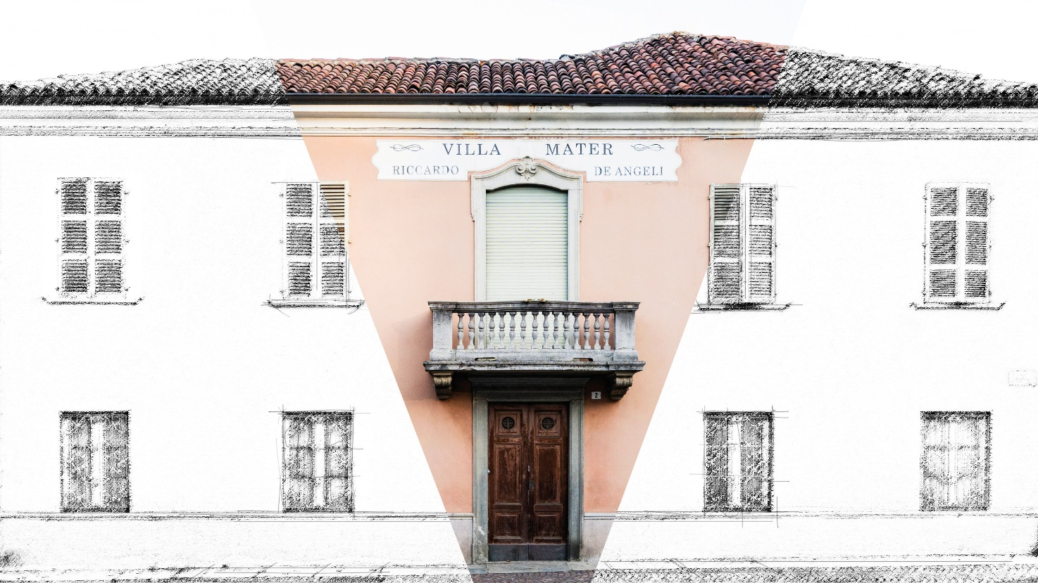

“Villa Mater - Riccardo De Angeli”, sita nel quartiere Borgonuovo a Rivoli, è un compendio costituito da una Villa storica ottocentesca, il suo parco di cospicua estensione e tre annessi bassi fabbricati.
Sulla base della documentazione disponibile presso l’Archivio Storico della Compagnia di San Paolo, si evince che il compendio immobiliare è stato fin dalle origini utilizzato come casa civile con siti e giardino cintato.
Nel 1927 la casa viene acquistata dall’Istituto Italiano di Propaganda Assistenza Pro Mutilati e Veterani (denominato “Pro Milite Italico”), fondato per iniziativa del Cavaliere Riccardo De Angeli nel 1915-1916 sotto forma di comitato e trasformato in istituto nel 1920 nella forma della Società Anonima Cooperativa. L’acquisto viene effettuato nell’ambito dell’opera filantropica che l’istituto realizza, fin dalla sua costituzione, a favore delle madri dei caduti in guerra e per la causa fascista e vedove di veterani. Nell’anno 1928 viene aperta “Villa Mater”, contestualmente alla realizzazione di importanti migliorie. Nei primi anni di attività sono inoltre portati a termine ulteriori lavori e nel 1933 viene completata la realizzazione “degli indispensabili impianti di igiene che ancora difettavano, di una cappella e di alcuni locali necessari ai servizi”.

Negli anni Trenta del Novecento la Villa ha una capacità di accoglienza di 43 posti gestiti dalle reverende suore di San Vincenzo.
Negli anni Quaranta sono realizzati ulteriori interventi volti al miglioramento dei servizi sanitari offerti dalla villa “creando una nuova infermeria ed istituendo l’ambulatorio medico”.
Negli anni Cinquanta viene realizzato un importante ampliamento che prevede la costruzione di due nuovi volumi di fabbrica addossati ai fabbricati esistenti, in corrispondenza delle maniche dell’edificio che si estendono lungo vicolo d’Ala e verso il parco.
Nel 1977 a seguito dello scioglimento dell’Istituto Pro Milite Italico il compendio immobiliare di Villa Mater, ad uso Casa di Riposo, è donato all’Ufficio Pio della Compagnia di San Paolo con l’impegno da parte di quest’ultimo di continuare l’attività a favore di “persone anziane bisognose e meritevoli di aiuto e soccorso”. Durante la gestione dell’Ufficio Pio vengono apportate al compendio immobiliare ulteriori migliorie.
Nel 1988 l’attività di accoglienza a Villa Mater viene sospesa perché tutti i locali della casa di riposo sono interessati da un importante intervento di ristrutturazione e recupero conservativo. Gli ospiti della casa di riposo vengono temporaneamente trasferiti in altre strutture di accoglienza limitrofe. La realizzazione dei lavori si protrae per diversi anni e nel 1994 Villa Mater riapre nella sua nuova veste di “Casa di riposo per anziani”.
Nel 2012 la Residenza viene chiusa a causa della impossibilità di mantenere un equilibrio gestionale. Da quella data l’immobile risulta in disuso.

Il concorso per la rifunzionalizzazione di Villa Mater

Dopo diverse esplorazioni intraprese a partire dal 2017, in sintonia con la propria missione filantropica, la Fondazione Ufficio Pio ha maturato l’intenzione di procedere al recupero del patrimonio in disuso, mantenendo l’originaria vocazione a servizio di una popolazione anziana, ma interpretando il senso dell’intervento in chiave contemporanea. In termini più generali, Ufficio Pio si è proposto di trasformare il compendio in un presidio comunitario dedicato al tema della longevità attiva.
Nei mesi di febbraio e marzo 2023 la Fondazione Ufficio Pio ha promosso il coinvolgimento della comunità territoriale, in collaborazione con il Consorzio Ovest Solidale, in un processo di confronto con una quarantina di associazioni di Rivoli in cui, a partire dal concetto di longevità attiva, è stato chiesto ai partecipanti di immaginare attività, iniziative, stimoli per il futuro di Villa Mater, fornendo un contributo alla progettazione in particolare degli spazi che potranno essere aperti anche al pubblico.
È emersa una grande sensibilità nei confronti dei luoghi (Villa e parco), radicati nella memoria dei cittadini rivolesi come luogo di cura e di serenità per molti dei loro cari, nei trascorsi anni di attività, e la disponibilità a offrire un contributo attivo per il successo dell’iniziativa.
Ufficio Pio, in collaborazione con la Fondazione Compagnia di San Paolo e la Fondazione per l’architettura / Torino e con il patrocinio della Città di Rivoli, ha bandito un concorso internazionale di progettazione per il recupero e rifunzionalizzazione del Compendio nel giugno del 2023.
“Siamo assolutamente propensi all’attivazione di procedure innovative nei concorsi – afferma Gabriella Gedda, Presidente della Fondazione per l’architettura / Torino. La nostra Fondazione promuove da sempre l'utilizzo dello strumento Concorso per dare avvio a trasformazioni di qualità sul territorio, in quanto ritengo sia un processo virtuoso, attendibile e trasparente che permette di porre sempre al centro la qualità del progetto, indipendentemente dal nome del suo autore. Il concorso inoltre consente di creare dibattito nella comunità degli architetti e nella società civile, sviluppando consapevolezza sul valore dell'architettura e sulla qualità nei processi di trasformazione dello spazio che ci circonda. A seguito di una lunga esperienza di accompagnamento ai concorsi per Enti pubblici, negli ultimi anni abbiamo adottato nuove procedure concorsuali anche per Enti privati. Proseguendo nella traccia di queste nuove sperimentazioni siamo molto contenti di aver cooperato anche a questo nuovo bando di concorso di progettazione per Villa Mater”.
Il concorso si è svolto in due fasi e in forma anonima per garantire la massima imparzialità della scelta del vincitore. Inoltre, data la valenza culturale, sociale e funzionale del progetto, Fondazione Ufficio Pio ha ritenuto fin dal principio che questa tipologia di concorso fosse la più idonea per valorizzare la centralità del progetto e non del soggetto proponente, aprendosi anche ad un desiderato livello di innovazione delle proposte.

Al vincitore del concorso è riconosciuto un premio di € 30.000. A ciascuno dei restanti 4 finalisti sarà corrisposto un rimborso spese di importo pari a € 5.500.

Per ulteriori dettagli visita www.abitarevillamater.concorrimi.it.

